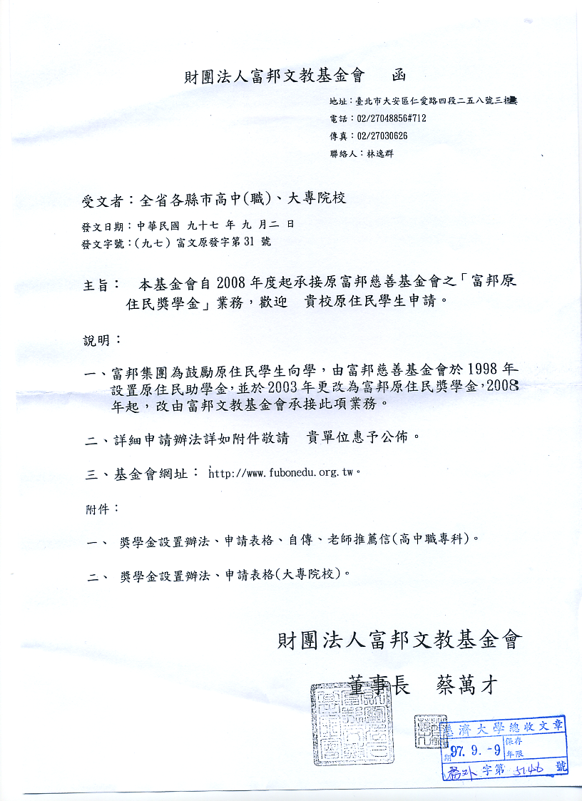

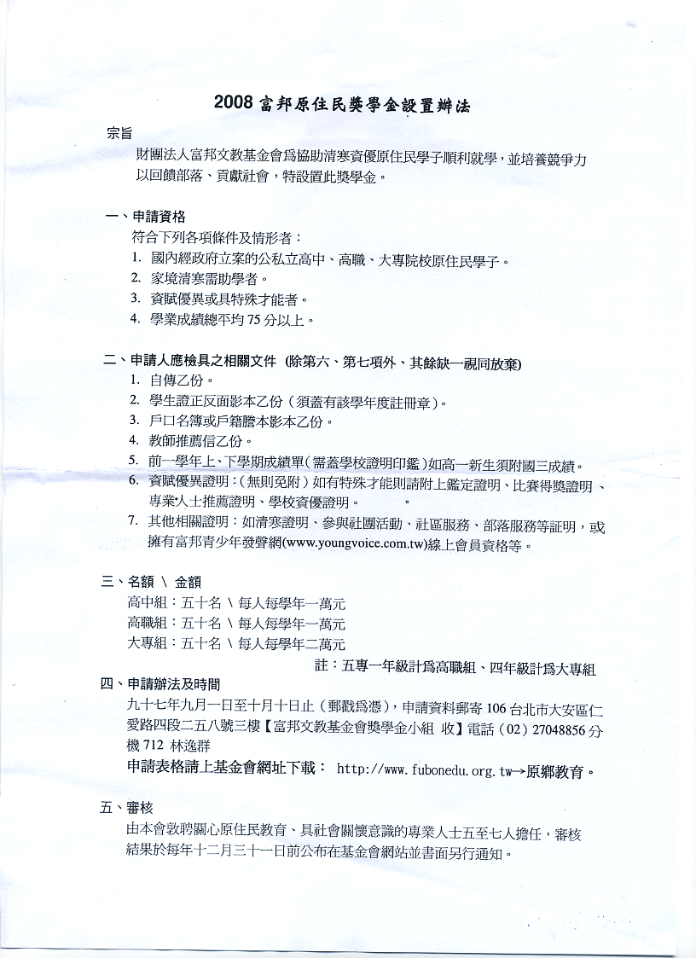
2008富邦原住民獎學金申請表
申請組別： 大專 組 申請編號：□□□□□(勿自填)
二吋半身照  黏貼處  (背面請註明姓名) | 姓名：
二吋半身照  黏貼處  (背面請註明姓名) | 身分證字號：
二吋半身照  黏貼處  (背面請註明姓名) | 出生年月日：民國 年 月 日
二吋半身照  黏貼處  (背面請註明姓名) | 出生地： 縣(市)
就讀學校：
系(科)級： 學系(科) 組 年級
聯絡地址：□□□

聯絡電話： |  | 手機電話：
推薦函老師姓名：
附件：(除第六項及第七項，其餘缺一視同放棄)
□ 1.自傳乙份
□ 2.學生証正反面影本乙份 (需蓋有學期註冊印鑑)
□ 3.戶籍謄本或戶口名簿影本乙份
□ 4.教師推薦信乙份
□ 5.上學年度成績單 (需蓋有學校證明印鑑)
□ 6.資賦優異證明文件 (無則免付)
□ 7.其他相關證明文件 (無則免付)
請於期限內郵寄至「10687台北市大安區仁愛路四段258號3樓 富邦文教基金會收」，並於信封上註明申請富邦原住民獎學金及所申請之組別

